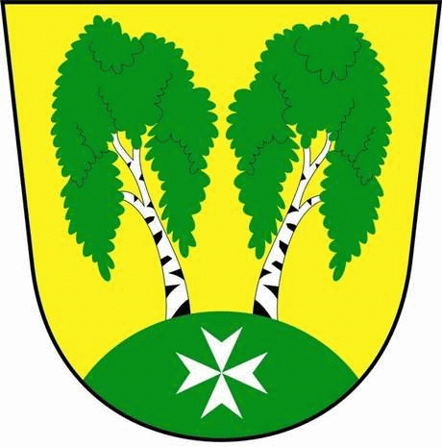
MČ Praha - Březiněves

U Parku 140/3, 182 00 Praha 8

Program zasedání Zastupitelstva MČ Praha – Březiněves
Číslo: 25
Datum 14.09.2016

S V O L Á V Á M

zasedání Zastupitelstva MČ Praha – Březiněves

na den 14 .9. 2016

od 17:30 hod. do kanceláře starosty

Program:

- Kontrola zápisu č. 24.
- Výsledky výběrového řízení veřejné zakázky: Nákup vozidla „CAS 30 S2R“ pro účely fungování JSDH Praha – Březiněves.
- Smlouva o příspěvku na občanskou vybavenost.
- Pořízení venkovních laviček pro území MČ Praha – Březiněves.
- Komise kultury a školství.
6) Různé.

Ing. Jiří Haramul
starosta MČ Praha – Březiněves

